基于Node.js/Vue.js失物招领平台的设计与实现
摘 要
目前高校内传统失物招领方式所受关注度不高，覆盖范围较小，时常受时间因素和环境因素的影响，导致找回率和归还率很低。因此借鉴国外较为成熟的失物招领系统设计理念和国内各大失物招领平台的设计模式，综合考虑高校内失物招领问题的现状，设计并实现一个公共的且集中式的只针对于高校的在线失物招领平台，解决传统失物招领方式在信息传播问题上的局限性，更加方便快捷为失主和捡到物品的人提供一个可联系的平台，减少在传统方式上对人力和物力的浪费，为师生营造一个良好的生活和学习的氛围。
本系统采用B/S体系结构，包含数据层、表现层和业务逻辑层，基于MVVM开发模式，使用Vue开发框架来搭建用户界面，后台采用Node框架进行业务逻辑处理，数据采用MongoDB数据库进行存储。
关键字：失物招领；Node.js；Vue.js；MVVM开发模式；MongoDB
Design and implementation of lost and found platform based on Node.js/Vue.js
ABSTRACT
At present, the traditional lost-and-found methods in colleges and universities receive little attention, and their coverage is relatively small, which is often influenced by time and environmental factors, which leads to a very low rate of recovery and return.Therefore, drawing lessons from the more mature design ideas of the lost and found system abroad and the design patterns of the major lost and found platforms in China, this paper comprehensively considers the present situation of the problem of lost and found in colleges and universities. Design and implement a public and centralized online lost-and-found platform for colleges and universities to solve the limitations of traditional lost-and-found ways in information dissemination. It is more convenient and quick to provide a connecting platform for the lost owner and the people who pick up the goods, reduce the waste of manpower and material resources in the traditional way, and create a good atmosphere for teachers and students to live and learn.
The system adopts B/S architecture, including data layer, presentation layer and business logic layer, based on MVVM development mode, uses Vue development framework to build user interface, and uses Node framework for business logic processing in the background. The data is stored in MongoDB database.
Key words：Lost and found；Node.js；Vue.js；MVVM development mode；MongoDB

目 录
1 引言 1
1.1 课题研究的背景 1
1.2 课题研究的意义 1
1.3 课题研究的内容 2
2 理论基础和相关技术介绍 3
2.1 node.js全栈开发 3
2.2 MVVM模式开发 3
2.3 vue.js开发框架 3
2.4 MongoDB数据库介绍 3
3 系统分析 4
3.1 可行性分析 4
3.2 功能需求分析 4
3.3 数据需求分析 4
4 系统设计 9
4.1 功能设计 9
4.2 数据库设计 16
5 系统实现 16
5.1 采用技术简述 25
5.2 创建HTTP服务器 16
5.3 数据库连接模块详细设计 16
5.3.1 数据库连接的思想及代码 25
5.3.2 数据库查询的思想及代码 25
5.3.3 数据库更新的思想及代码 25
5.4 母版页详细设计 16
5.5 用户注册模块详细设计 17
5.6 用户登录模块详细设计 19
5.7 主页详细设计 20
5.8 用户个人信息页面详细设计 21
5.9 用户发布招领信息页面详细设计 22
5.10 失物详细信息展示页面详细设计 25
5.11 用户感谢信管理页面详细设计 25
6 系统测试 31
7 总结 31
参考文献 32
致谢 33
附录 34

1 引言
  - 课题研究的背景
随着时代的发展人们的生活节奏也在逐渐的加快，大家都难免会因为粗心大意遗失一些物品，这些丢失的物品或大或小，或贵重或不值一文，对于失主都是意义非凡的，而找这些东西就如大海捞针一般，十分的困难。在高校内物品丢失是常有的事，随处可见的就是寻物启事和失物招领启事，这种传统的做法局性太大，时常受时间因素和环境因素的影响，而且对学校的环境和形象是一种破坏，由于受关注的程度不高并且覆盖的区域范围不大，找回率和归还率都很低。
虽然现在社会上也存在许多的失物招领平台，但他们大部分都面向社会，作用范围太广，没有针对性，在高校内也没有关注度，高校内的学生在丢失物品的情况下除了依靠传统的方式，例如张贴字报等，或者依靠自己有限的人际关系散播消息外没有其他有效的方式和方法进行解决。
现在是一个信息化的时代，基于web的应用快速的崛起和壮大，互联网的产物融入到人们的生活并且和人们的生活密不可分，因此开发一款在线的失物招领平台已经成为人们的迫切需求。
  - 课题研究的意义
失物招领难问题应借助互联网的浪潮得到改善，互联网的日益壮大，人们的生活也是越来越依赖互联网络给我们生活带来的各种便利，依靠它的广泛使用和极为快速的传播速度，失物招领平台的推广和使用是顺应时代的发展和人们的生活方式，平台使失物招领信息管理清晰化，条理化，安全透明，简单操作，便于管理。它是快速的为失主和捡到物品的人提供快速的可联系平台，减少了传统失物招领方式造成的人力物力的浪费，从而为人们的生活提供便利。
  - 课题研究的内容
本课题拟设计并实现一款在线的失物招领平台，基于Node.js作为后端开发平台，依靠Vue.js框架实现前端页面搭建，使用MongoDB作为后台数据库。用户可以在登录状态下发布失物招领/寻物启事的消息，也可以在平台上搜索与目标匹配的信息，并根据平台提供的联系方式与发布者取得联系。主要功能如下：
系统设有普通用户和管理员，根据不同的用户分配相应的管理权限。
新用户可以通过注册本系统成为正式用户，否则只能以游客的身份访问本平台，但不能使用基本功能，不具有任何权限。
普通用户享有的功能有：发布寻物贴/招领贴，添加感谢信，浏览寻物贴/招领贴，根据物品种类筛选查找帖子，管理个人中心；
后台管理员享有的功能有：用户管理，帖子管理，感谢信管理，日志管理，物品种类管理；
帖子支持回复及置顶操作（置顶操作每天只限一次）；
举报和投诉：用户对平台中恶意勒索的用户可以举报，后台管理员对该用户有拉黑注销其用户身份的权限。

2 理论基础和相关技术介绍
2.1 node.js全栈开发
简单的说， Node.js 就是运行在服务端的 JavaScript，Node.js并不是一门编程语言，它是一个基于Chrome JavaScript 运行时建立的一个平台。
Google的V8引擎使用了一些最新的编译技术,使得用Javascript这类脚本语言编写出的代码运行速度得到了将极大的提升，又节约了开发成本，JavaScript是一个事件驱动语言，Node也正是利用这一优点，编写出可扩展性高的服务器。Node选择了一种称为“事件循环(event loop）”的架构，基于这种架构既提高了性能，又能减低开发复杂度，使得编写可扩展性高的服务器变得既容易又安全。Node绕过了并发编程复杂的操作和各种缺点，仍提供很好的性能。它让 JavaScript 成为与PHP、Python、Perl、Ruby 等服务端语言平起平坐的脚本语言。Node.js特点在于：
- node.js采用事件驱动、异步编程，为网络服务而设计。
- node.js采用非阻塞模式的IO处理，可以使node.js在相对低系统资源耗，拥有出色的负载能力，非常适合用作依赖其它IO资源的中间层服务。
- node.js轻量高效，可以认为是数据密集型分布式部署环境下的实时应用系统的完美解决方案。
- 使用node.js配合CoffeeScript 写异步操作链非常便利，相比之下Tornado无论是写命名函数的回调，还是 yield 一个 Task都没那么自然。
2.2 MVVM模式开发
MVVM模式（Model View ViewModel）是MVC进一步发展的产物，MVVM模型的核心是在Model和View之间建立双向数据绑定，将view的状态和行为抽象化，这种开发模式的优点表现在：
1、低耦合。视图（View）可以独立于Model变化和修改，一个ViewModel可以绑定到不同的"View"上，当View变化的时候Model可以不变，当Model变化的时候View也可以不变。
2、可重用性。可以把一些视图逻辑放在一个ViewModel里面，让很多view重用这段视图逻辑。
3、独立开发。开发人员可以专注于业务逻辑和数据的开发（ViewModel），设计人员可以专注于页面设计，使用Expression Blend可以很容易设计界面并生成xaml代码。
4、可测试。界面素来是比较难于测试的，而现在测试可以针对ViewModel来写。
2.3 vue.js开发框架
Vue.js是一套构建用户界面的渐进式框架，采用自底向上增量开发的设计，它的核心库只关注于图层，很容易与其他库和已有项目整合，能完美驱动复杂的单页应用。在传统的项目开发中，需要频繁的操控DOM元素，而现在就不需要编写如此繁琐的代码，缩短了开发周期，也降低了技术难度，使用起来非常的灵活。
Vue.js的特性如下：
1.响应式编程
2.组件化
3.模块化
2.4 MongoDB数据库介绍
MongoDB是一个基于分布式文件存储的数据库，旨在为web应用提供可扩展的高性能数据存储解决方案。它是介于关系数据库和非关系数据库之间的产品，它支持的数据结构非常的松散，类似于json的bson格式，可以存储比较复杂的数据结构，Mongo最大的特点是它支持的查询语言非常的强大，语法类似于面向对象的查询语句。
MongoDB数据库具有以下特点：
1、MongoDB 是一个面向文档存储的数据库，操作起来比较简单和容易。
2、可以在MongoDB记录中设置任何属性的索引 (如：FirstName="Sameer",Address="8 Gandhi Road")来实现更快的排序。
3、可以通过本地或者网络创建数据镜像，这使得MongoDB有更强的扩展性。
4、如果负载的增加（需要更多的存储空间和更强的处理能力） ，它可以分布在计算机网络中的其他节点上这就是所谓的分片。
5、Mongo支持丰富的查询表达式。查询指令使用JSON形式的标记，可轻易查询文档中内嵌的对象及数组。
6、MongoDB允许在服务端执行脚本，可以用Javascript编写某个函数，直接在服务端执行，也可以把函数的定义存储在服务端，下次直接调用即可。

3 系统分析
3.1 可行性分析
- 技术可行性：本系统采用Node.js作为服务端开发平台，现今许多的大型的高流量网站都采用Node.js进行开发，它能用于搭建响应速度快，易于扩展的网络应用，技术成熟可靠，非常适用于本平台的开发。Vue.js是现在web前端开发常用的框架，选用MongoDB作为后台数据库，它非常适合实时的插入，更新与查询，并具备网站实时数据存储所需的复制及高度伸缩性，因此在数据的处理上更为方便。所以本平台的开发在技术上是可行的。
2、经济可行性：平台的搭建和开发基本上都是利用既有的资源，过程短，无需资金的投入。
- 操作可行性：本平台采用B/S模式进行开发，界面简洁，操作简单，容易上手，因此在技术上是可行的。
3.2 功能需求分析
本系统旨在为失主和拾物者提供一个公共的集中式快速的可联系平台，用户可在线发布失物招领或寻物启事消息，获取发布者的联系方式，信息匹配，发送感谢信等功能。
- 用户注册：在校师生可凭借学生号或者工号完成注册，为确保校内失物招领信息便于管理，校外人员无注册资格，未注册则以游客身份浏览本平台首页，无任何权限，对其他用户个人信息不可见。
- 用户登录：平台用户可以根据注册时所填写的用户名（用户名为学号/工号）和密码完成登录，为了保证用户的信息安全，像密码等敏感信息在进行存储的过程中通过MD5以及其他操作进行加密处理。
- 用户个人信息管理：用户在完成登录后，可对自己的个人信息进行修改（部分信息不可修改），修改后的信息提交后将覆盖原来的数据。
- 用户发布失物招领/寻物启事帖子：发布招领/寻物贴时须填写必要的信息，例如：帖子类别、物品描述（包括丢失地，丢失时间等），物品类别，物品图片等，为了避免重复操作，用户的联系方式以及个人信息不用填写，系统会自动将发布人的个人信息进行合并。
- 帖子详情展示：向用户展示帖子的详细信息，包括发布人的联系方式，失物的详细描述等。
- 感谢信管理：在完成失物归还后，失主可自行向拾取人发送一封感谢信以表示衷心的感谢。
- 举报：当用户面对其他用户的不正当要求之后，可对该用户进行举报，后台管理员将会对该用户进行审核并采取警告或注销其用户资格。
- 管理员登录：管理员可通过后台入口登录本系统，获得特定的管理员管理权限。
- 用户管理：对于被举报的用户，可注销其用户资格。
3.3 数据需求分析
从数据组织和数据存储的角度分析，建立系统概念性数据模型。通过实体，属性和联系方法来描述逻辑关系，本系统中的实体包括用户、帖子、失物、感谢信和管理员。
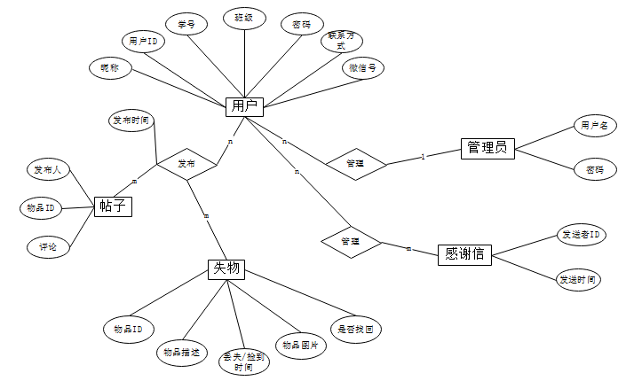
图3-1 系统E-R图

4 系统设计
4.1 功能设计
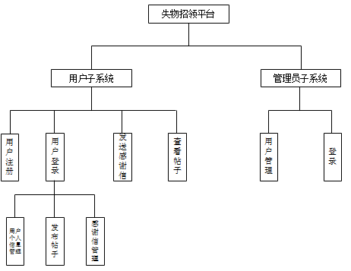
图4-1 系统功能结构图
本系统大体上分为用户子系统和管理员子系统。用户子系统模块细分有用户注册、用户登录、个人信息管理、发布帖子、查看帖子、发送感谢信、感谢信管理部分，管理员子系统又细分为用户管理和登录部分。其具体内容和相应的数据流图如下：
- 用户注册：实现用户注册功能。根据既定的学号或工号完成本平台的注册，生成用户身份的唯一标识信息。数据流图如图4-2所示：
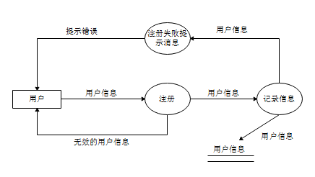
图4-2 用户注册模块数据流图
- 用户登录：实现用户登录功能。用户根据已有的账号密码进行信息录入，系统将对用户所输入的信息格式及内容进行验证，验证成功则跳转到用户首页，验证失败则提示用户重新输入登录信息。数据流图如图4-3所示：
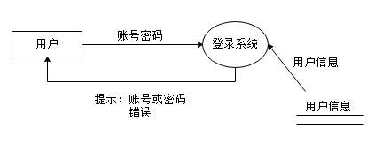
图4-3 登录模块数据流图
- 个人信息管理：用户在登录成功后可在个人中心查看自己当前信息，也可以修改当前信息（账号不可修改）。数据流图如图4-4所示：
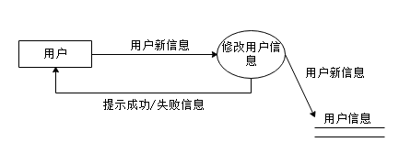
图4-4 用户个人信息管理模块数据流图
- 发布帖子：用户在登录状态下以当前用户身份发布帖子，帖子信息中需要填写失物的详细信息，才能进行消息发布，发布成功后其他用户也可以看到该帖子。数据流图如图4-5所示：
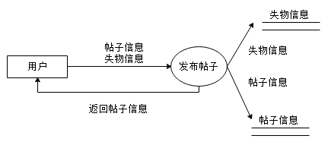
图4-5 发布帖子模块数据流图
- 查看帖子：用户在登录状态下可查看到其他用户发布的帖子和自己的发布的帖子。数据流图如图4-6所示：
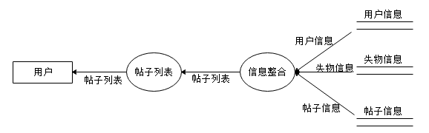
图4-6 查看帖子模块数据流图
6、发送感谢信：在失物认领成功之后，用户可向发帖者发送一封感谢信。数据流图如图4-7所示：
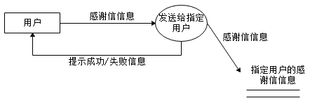
图4-7 发送感谢信模块数据流图
7、感谢信管理：用户可查看自己收到以及发出的感谢信，可对感谢信进行删除操作。数据流图如图4-8所示：
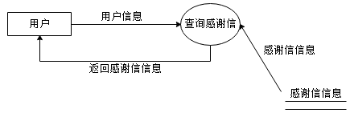
图4-8 感谢信管理模块数据流图
8、管理员登录：实现管理员登录功能。管理员根据账号密码登录，登录成功后具有管理员操作权限。数据流图如图4-9所示：
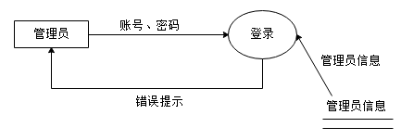
图4-9 管理员登录模块数据流图
9、用户管理模块：实现管理员对普通用户的删除操作。对于违规用户，管理员享有删除该用户的权限。数据流图如图4-10所示：
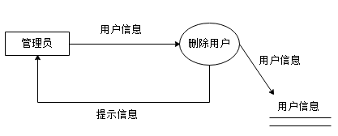
图4-10 用户管理模块数据流图
4.2 数据库设计
本系统采用MongoDB作为数据库进行存储，创建数据库lost_found_platform用来存放用户信息表、失物信息表、帖子信息表、感谢信信息表。在数据库表中MongoDB自动将_id字段设置为主键。数据库表格如下：
- 用户信息表：用于管理已注册用户信息，字段userId用来给用户编号，用户在注册时系统自动生成一个编号写入数据库，编号不重复。具体表结构见表4-1。
表4-1 用户信息表
字段 | 数据类型 | 描述
userId | Int64 | 用户编号
password | string | 用户密码
nickName | string | 用户昵称
headPortrait | string | 头像图片存储路径
studentId | Int64 | 学号，登录时作为用户名
myClass | string | 所在班级
phoneNumber | Int64 | 联系方式：手机号
weixinNumber | string | 微信号
goods_ids | Array | 失物编号数组
dynamics_ids | Array | 帖子编号数组
myLetters | Array | 感谢信编号数组

- 失物信息表：用于管理失物信息，字段goods_id用来给物品编号，用户在发布帖子时所填写描述失物的信息会写入数据库中保存起来。具体表结构见表4-2。
表4-2 失物信息表
字段 | 数据类型 | 描述
goods_id | Int64 | 失物编号
publish_time | Date | 写入时间
goods_pic | Array | 存放物品图片数组
goods_descr | string | 物品描述
goods_type | string | 物品类型
isFound | Boolean | 是否找回

- 帖子信息表：存放用户发布的每条帖子信息。记录发布时间及其他用户评论信息。具体表结构见表4-3。
表4-2 帖子信息表
字段 | 数据类型 | 描述
dynamic_id | Int64 | 帖子编号
my_comments | Array | 评论信息对象数组{评论人：评论信息}
publish_time | Date | 帖子发布时间

- 感谢信信息表：用于管理用户感谢信，记录感谢信的发送时间，发送者，物品编号。具体表结构见表4-4。
表4-2 感谢信信息表
字段 | 数据类型 | 描述
post_time | Date | 发送时间
content | string | 感谢信内容
goods_id | Int64 | 失物编号

5 系统实现
5.1 采用技术简述
通过之前的系统分析及设计，为了能够快速进行失物招领平台系统的搭建，并且在缩短开发周期，降低开发难度的同时能够编写出可扩展性高且安全的服务器，所以后台开发技术采用Node.js，前端采用Vue.js框架模块化开发，快速实现响应式编程。使用MongoDB作为数据库进行数据存储，它是一个基于分布式文件存储的数据库，能为web应用提供可扩展的高性能数据存储解决方案，Mongo支持的查询语言非常的强大，语法类似于面向对象的查询语句，更适合本系统的开发模式。
5.2 创建HTTP服务器
使用Node.js创建服务器，引入http模块，并将声明定义http实例，使用http.createSever()创建服务器，并使用 listen 方法绑定 3000 端口。 函数通过 req, res 参数来接收和响应数据。
let http = require('http') // http实例
http.createServer((req, res) => {
// Node.js跨域头
res.setHeader('Access-Control-Allow-Origin', '*')
res.setHeader('Access-Control-Allow-Headers', 'Content-Type, Content-Length, Authorization, Accept, X -Requested - Width')
res.setHeader('Access-Control-Allow-Methods',
'PUT,POST,GET,DELETE,OPTIONS')
res.setHeader('X-Powered-By', ' 3.2.1')
if (req.method === 'OPTIONS') return res.end()
}).listen(3000) // 指定服务器监听的端口号为3000
5.3 数据库连接模块详细设计
5.3.1 数据库连接的思想及代码
在数据库连接之前需要先引入mongodb模块并创建MongoClient对象，配置好指定的URL和端口号。数据库连接成功之后就可以对数据库中的集合做出相应的操作，例如增、删、查等。
let MongoClient = require('mongodb').MongoClient // 使用require指令载入mongodb模块，创建MongoClient对象
let dbURL = 'mongodb://localhost:27017/lost_found_platform' // 配置URL
MongoClient.connect(dbURL, function (err, db) { // 数据库连接
if (err) throw err // 连接失败抛出异常
db.close() // 关闭连接
}）

5.3.2 数据库查询的思想及代码
数据库连接成功后，指定要查询的集合名称和查询条件，通过mongodb条件查询的语句对数据库中集合进行查询。外层函数参数queryTerm是查询条件，参数result则是返回的查询结果，以下代码是封装的函数，作用是实现数据库的连接及查询功能，可供其他代码调用，提高代码的复用度从而优化代码。
function selectDataBase (cb, queryTerm) { // queryTerm为查询条件
MongoClient.connect(dbURL, function (err, db) {
if (err) throw err
queryTerm = queryTerm || {} // 判断查询条件是否有效
var dbo = db.db('lost_found_platform') // 指定数据库
dbo.collection('lf_users').find(queryTerm).toArray(function (err, result) { // 查询操作
if (err) throw err
cb(result) // 将数据库返回的结果作为回调函数的参数
db.close()
})
})
}
5.3.3 数据库更新的思想及代码
数据库在连接状态下，并指定了要操作的集合的名称和更新内容

5.4 母版页详细设计
5.5 用户注册模块详细设计
5.6 用户登录模块详细设计
5.7 主页详细设计

